Załącznik nr 1 do zapytania ofertowego nr IPM-G.271.3.2019 - Koncepcja podziału nieruchomości nr ewid. 1012, 1013, 1014/2, 1015/2, w miejscowości Raków.

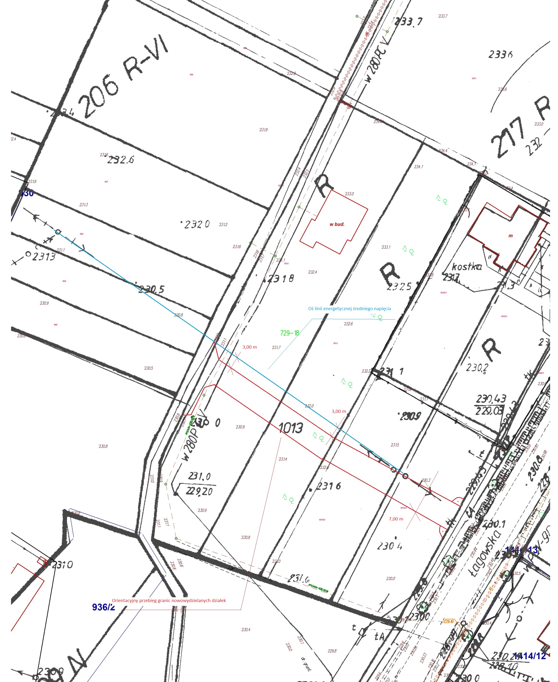

Uszczegółowienie

